Przedsiębiorstwo Wodociągowo-Kanalizacyjne „PŁONIA”  Sp. z o.o.  ul. Fabryczna 5  74-320 Barlinek  woj. zachodniopomorskie  kraj: Polska  Telefon: 95-746-2100  Telefaks: 95-746-2100  Adres internetowy: www.pwkplonia.pl  e-mail: biuro@pwkplonia.pl | 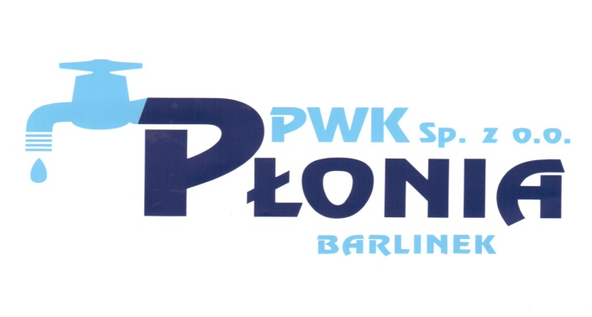
ZMIANA [03.07.2019 r.] Załącznik nr 10 do SIWZ

„Wymiana odcinka sieci kanalizacji sanitarnej w ul. J. Matejki w Barlinku”.

WYCENA RYCZAŁTOWA WYKONAWCY

Lp. | Nazwa zadania | Cena netto [PLN]
 | Wymiana odcinka sieci kanalizacji sanitarnej w ul. J. Matejki w Barlinku.
 | Budowa odcinka sieci kanalizacji sanitarnej w m. Rychnów w celu umożliwienia odprowadzenia ścieków z budynku nr 53
 | Suma netto pozycji 1 i 2
 | Podatek VAT
Wartość całkowita brutto

...............................................dnia..............................................

…..............................................................................................................................……………
podpis /y (osób wskazanych w dokumencie uprawniającym do występowania w obrocie prawnym lub posiadających stosowne pełnomocnictwo)

